INTERVENÇÃO DIDÁTICA NO ENSINO DE PROBABILIDADE: RELATO DE EXPERIÊNCIA DO PIBID-MATEMÁTICA NO ENSINO FUNDAMENTAL

Higor Lima Oliveira
Sérgio Vinícius de Lima
Jonas Domingos Sales de Sousa
Sara Laís Moura Pereira
Inglid Teixeira da Silva

Resumo: Neste relato, apresentamos a experiência didática realizada com uma turma do 9º ano do Ensino Fundamental na ETI Professor João Lyra com foco no ensino de probabilidade. A proposta surgiu após a aplicação de um questionário diagnóstico, que mostrou baixo interesse dos alunos pelo conteúdo. Com base nisso, desenvolvemos o jogo “Detetives da Probabilidade”, com o objetivo de tornar a aprendizagem mais significativa e lúdica. A atividade foi desenvolvida em cinco etapas: construção do espaço amostral com dois dados, formulação de problemas em formato de “missões”, cálculo de probabilidades teóricas, experimentação prática e discussão final. Os alunos, que foram organizados em quatro grupos, investigaram diferentes eventos de probabilidades independentes, comparando a teoria com a prática. Durante a atividade, observamos dificuldades conceituais, mas também engajamento e participação. A aprendizagem em conjunto e o uso do jogo favoreceram o envolvimento dos estudantes e despertaram o interesse pelo conteúdo. Concluímos que o uso de jogos pode contribuir consideravelmente para o ensino da matemática, desde que seja bem planejado e contextualizado às necessidades dos alunos.

Palavras-chave: Jogo de Probabilidade, Aprendizagem Lúdica, Metodologia Ativa, Ensino da Matemática, Resolução de Problemas.

Introdução
A probabilidade é um conceito muito importante pois está presente no nosso dia a dia, por vezes, sem perceber, utilizamos ela de maneira direta ou indireta. Quando vamos sair de casa olhamos a previsão do tempo e quais as chances de precipitação em determinado horário, jogos de azar, algoritmo das redes sociais para prever o que você gostaria de ver naquele momento. Enfim, há uma gama de lugares e situações cotidianas em que a probabilidade se faz presente.
O tema probabilidade é introduzido, ainda que de forma indireta, a partir do 1º ano do Ensino Fundamental, sendo gradualmente aprofundado ao longo dos anos escolares. Nesse contexto, realizamos a aplicação do jogo: Detetives da Probabilidade em uma turma do 9º ano, considerando a habilidade específica de probabilidade prevista para esse nível e de acordo com o Currículo de Pernambuco (2019, p. 420), “Reconhecer, em experimentos aleatórios, eventos independentes e dependentes e calcular a probabilidade de sua ocorrência nos dois casos.”
A ideia de aplicarmos um jogo envolvendo esse conteúdo veio ao aplicar um formulário nas turmas do 9º ano da Escola de Tempo Integral Professor João Lyra - na qual há a presença do Programa Institucional de Bolsas de Iniciação à Docência (PIBID) - que funcionou como queridômetro, no qual, conseguimos ter uma ideia de quais conteúdos os alunos tinham mais ou menos afeição. Observando as respostas sobre o conteúdo de probabilidade, constatamos que a maioria optou por votar de um a três corações - sendo o mínimo um e máximo cinco corações - que era nossa escala de afeição ao conteúdo.
Das 87 respostas obtidas, 30 alunos optaram por escolher um coração, 18 alunos por dois corações, 27 alunos por três corações, 9 alunos por quatro corações e 3 alunos por cinco corações.
Figura 1: Queridômetro - Probabilidade
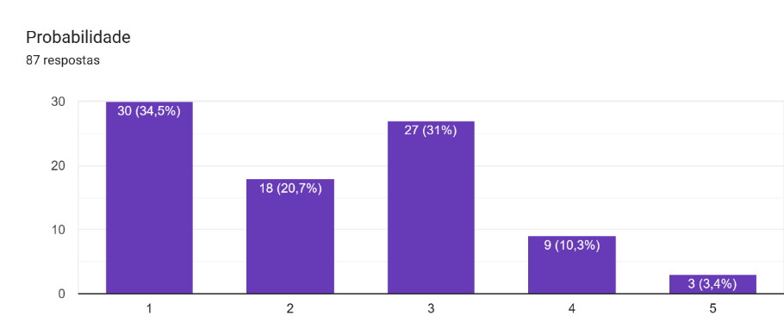
Fonte: Acervo PIBID
Dito isso, percebemos que deveríamos fazer uma intervenção para revisitar o conteúdo de probabilidade de uma forma mais lúdica e divertida, desmistificando essa ideia pré-concebida.
Notamos que desde crianças, esses alunos são instigados por jogos e brincadeiras. Contudo ao ingressarem na escola, a maior parte desses divertimentos cessam, dando lugar ao aprendizado rotineiro de conteúdos. Pensando nisso, uma solução para que as aulas de matemática se tornassem mais envolventes, seria abrindo espaço para uso de jogos envolvendo a matemática. Pois:
Ensinar por meio de jogos é um caminho para o educador desenvolver aulas mais interessantes, descontraídas e dinâmicas, podendo competir em igualdade de condições com os inúmeros recursos a que o aluno tem acesso fora da escola, despertando ou estimulando sua vontade de frequentar com assiduidade a sala de aula e incentivando seu envolvimento nas atividades, sendo a gente no processo de ensino e aprendizagem, já que aprende e se diverte, simultaneamente. (SILVA, apud BIANCHINI et al., 2010, p. 2).
Assim, em nosso trabalho objetivamos compreender as dificuldades dos alunos e de qual maneira poderíamos tornar mais leve o processo de ensino-aprendizado, trazendo recursos pedagógicos que são considerados por eles mais atrativos. Para isso, aplicamos um jogo que como citado acima, busca fazer ponte entre a ludicidade e o processo de aprendizagem.
A seguir apresentamos como ocorreu a utilização do jogo em sala de aula, as discussões propostas e quais os resultados obtidos. Em seguida, por meio da análise das argumentações dos estudantes, discutiremos quais reflexões foram obtidas por meio desse processo.
Percurso Metodológico
Assim, optamos em realizar algumas reflexões de forma coletiva, planejando uma série de perguntas encaixando-as em um contexto diferente com o objetivo de chamar a atenção dos alunos. Organizamos essas perguntas como se fossem missões, nas quais os alunos tornavam-se “detetives” para tentarem concluí-las. A atividade foi estruturada em formato de jogo investigativo, com o intuito de relembrar o conceito de probabilidade independente por meio de uma situação-problema lúdica e colaborativa. Utilizou-se o lançamento de dois dados como base para a construção do espaço amostral e o cálculo de probabilidades teóricas e práticas. A dinâmica foi desenvolvida em cinco etapas principais, sendo elas:
- Construção do Espaço Amostral ("Mapa do Crime")
Iniciamos com a construção coletiva da tabela com os 36 possíveis resultados da soma de dois dados. Esse momento serviu para familiarizar os alunos com o espaço amostral de forma visual e participativa.
- Distribuição dos Casos (Missões)
A turma foi dividida em quatro equipes. Nós como moderadores e os estudantes investigando cada caso, nos quais, cada um deles, continha dois eventos opostos a serem analisados (ex: Quem é mais provável: a soma dos dados ser par vs. soma ímpar; soma menor que 7 vs. maior que 7, etc.).
- Cálculo das Probabilidades Teóricas
Antes dos lançamentos dos dados, perguntamos a cada equipe quais eventos eles achavam que seria mais provável acontecer. Depois realizamos o cálculo de cada probabilidade para ver se era condizente com as argumentações anteriores.
- Experimentação (Lançamento dos Dados)
Foram realizados 10 lançamentos de dados para cada caso. As equipes registraram os resultados e observaram qual evento ocorreu em cada rodada, marcando ponto caso o resultado dos lançamentos dos dados fossem iguais aos dos seus palpites. Ao final, compararam-se os dados experimentais com as probabilidades teóricas.
- Discussão Final e Sistematização
Ao término da atividade, conduzimos uma discussão coletiva para retomar os conceitos abordados, mas também sanamos as dúvidas que iam aparecendo ao decorrer da atividade. Os alunos foram incentivados a refletir sobre a formação do espaço amostral, a definição de evento e a relação entre probabilidade teórica e experimental. Elucidamos as dúvidas e explicamos que nem sempre os resultados práticos seriam iguais aos teóricos.
De modo geral, sentimos falta do engajamento de parte da turma e certa dificuldade para relacionar o espaço amostral com as perguntas solicitadas. Acreditamos que essa dificuldade foi apresentada por falta de aproximação com o conteúdo ou aversão a ele. Já prevíamos essa dificuldade devido a avaliação diagnóstica realizada anteriormente e percebemos como foi de suma importância conhecer como eles se sentiam com esse conteúdo.
Reflexões sobre a prática
Como dito anteriormente, a atividade teve início com a explicação da proposta e das orientações sobre como os alunos poderiam resolver os problemas apresentados (os "casos"). Em seguida, construímos coletivamente o espaço amostral no quadro, como mostra a figura 2, o que serviu de base para as questões subsequentes. Observamos que, dos quatro grupos participantes, apenas o grupo quatro acertou a primeira pergunta - que era sobre a probabilidade de a soma dos dados ser par ou ímpar – enquanto, curiosamente, foi o único a errar a segunda pergunta.
Figura 2
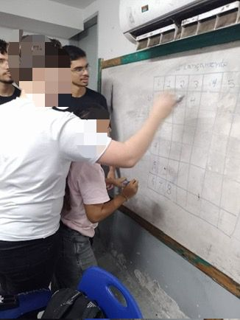
Fonte: Acervo PIBID
Vale ressaltar que, os três primeiros grupos responderam a segunda situação problema dizendo que a probabilidade da soma dos dados ser maior ou menor que 7 seria 50%, eles ainda não tinham tido contato com o conceito de “evento excluído” e por isso pensaram em ser 50% a chance de ocorrer tal evento, logo, a relação que eles fizeram de a probabilidade ser igual para ambos está correta, porém, a porcentagem teórica não seria igual a entregue pelos alunos, já que havia um evento excluído. Após as respostas, introduzimos o conceito de evento excluído e eles compreenderam que resultaria de fato uma mesma porcentagem para ambos, mas que a porcentagem necessariamente não seria 50%.
É importante destacar que as respostas deles foram, inicialmente, elaboradas com base apenas na análise visual do espaço amostral, sem a realização prévia dos cálculos teóricos, como mostra na figura 3. Esse fator comprometeu a qualidade dos argumentos apresentados pelos grupos. Acreditamos que a realização dos cálculos antes da discussão teria proporcionado uma compreensão mais sólida e uma argumentação mais precisa por parte dos alunos.
Figura 3
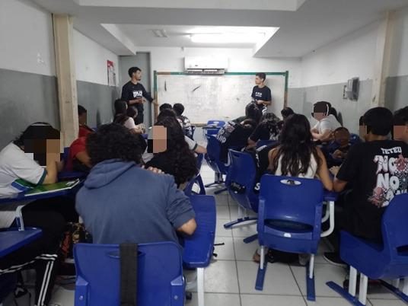
Fonte: Acervo PIBID
Ao introduzirmos a etapa de análise dos cálculos, buscamos envolver os estudantes no processo, incentivando-os a refletir e colaborar na identificação da maior probabilidade entre os eventos apresentados. Durante essa etapa, foi possível perceber que muitos alunos ainda apresentavam dificuldades na leitura e interpretação do espaço amostral, o que reforça a importância de explorar esse conceito de forma mais aprofundada em atividades futuras.
Após a etapa inicial, convidamos um representante de cada grupo para realizar o lançamento dos dados, com o objetivo de observar se os resultados obtidos na prática coincidiam com os cálculos teóricos. Cada aluno lançou dois dados, simultaneamente, dez vezes, enquanto registrávamos todos os resultados no quadro, para posteriormente analisar.
Ao final dos lançamentos, focamos na primeira situação-problema e percebemos que a probabilidade estava tendendo mais para números pares. Isso gerou questionamentos por parte dos alunos, que esperavam uma quantidade equilibrada de números pares e ímpares, já que a probabilidade teórica indica 50% para cada caso.
Diante dessa dúvida, explicamos que, apesar de a probabilidade teórica realmente ser igual para somas pares e ímpares, o número de lançamentos realizados foi muito pequeno (apenas dez), o que reduz o espaço amostral e pode gerar resultados diferentes da expectativa teórica. Destacamos que, quanto maior o número de repetições, mais os resultados práticos tendem a se aproximar da probabilidade teórica. Também ressaltamos que a probabilidade não garante um equilíbrio exato em poucos experimentos, e que eventos menos prováveis podem ocorrer, por exemplo, todas as somas serem pares. Isso não é impossível, apenas pouco provável.
Considerações Finais
Apesar da dificuldade vista pelos alunos em relação ao conteúdo. Conseguimos obter bons resultados, visto que boa parte dos estudantes tiveram interesse no jogo apresentado e participaram de maneira ativa, no qual, sempre eram colocados como centro do aprendizado, sendo induzidos a pensarem e responderem em conjunto com seu grupo, desenvolvendo trabalho em equipe e trocando experiências. Além do mais, vale ressaltar que tal percepção por parte deles, pode ter mudado ao decorrer dos meses, visto que o questionário foi aplicado no mês de abril e o jogo no mês junho. Portanto, poderia ser feito, ao final do ano letivo, a aplicação de um novo questionário visando entender se houve algum contraste na percepção dos alunos em relação a este conteúdo.
Essa dinâmica dialoga diretamente com a teoria de Vygotsky, especialmente com o conceito de Zona de Desenvolvimento Proximal (ZDP), segundo o qual os alunos são capazes de realizar determinadas tarefas que ainda acham que são incapazes, porém bem executadas quando há o apoio e interação entre um grupo, sendo capazes de realizar de forma autônoma posteriormente. Como afirma Vygotsky (1998, p. 57), aquilo que a criança consegue fazer hoje com a ajuda de outros, amanhã será capaz de fazer sozinha. Nesse sentido, o trabalho coletivo durante o jogo serviu como base para o avanço individual dos estudantes, ampliando suas possibilidades de aprendizagem.
Observamos que a maioria dos estudantes gostaram e alguns até comentaram que fariam o teste em casa com mais lançamentos para constatar se realmente iria se aproximar do resultado teórico, algo muito bom, pois tomamos a conclusão de que além do conhecimento do conteúdo abordado, também despertamos o senso de curiosidade dos alunos em relação a matemática, fazendo-os indiretamente se desenvolverem mais nessa área ao procurar recursos de aprendizagem fora da escola.
Após a aplicação da atividade em sala de aula, percebemos a necessidade de revisar alguns aspectos do jogo, com o objetivo de otimizar o tempo disponível e aprimorar sua didática. Durante a aula, não conseguimos explorar todas as três situações-problema planejadas, especialmente a terceira, que abordaria o conceito de probabilidade dependente. Isso ocorreu devido ao tempo limitado e às dúvidas que surgiram ao longo da atividade.
Uma possível modificação seria na forma de pontuação. Em vez de os grupos pontuarem apenas pelos palpites sobre os resultados práticos, poderíamos incluir também uma pontuação relacionada à análise teórica. Os alunos fariam uma aposta sobre qual evento seria mais provável segundo os cálculos teóricos e, caso acertassem, receberiam uma pontuação maior (por exemplo, 2 pontos). Em seguida, fariam os palpites sobre os resultados práticos e, se acertassem, receberiam 1 ponto, considerando que, na prática, o resultado pode não refletir exatamente a teoria, especialmente com apenas dez lançamentos e considerando que o fator sorte também estará envolvido. Podemos notar que ao modificar o sistema de pontuação, possivelmente teremos mais engajamento dos alunos que poderão competirem entre si de uma forma mais justa, já que a pontuação abordará o entendimento do conteúdo e depois o fator da prática.
Outra mudança seria a realização dos cálculos antes da discussão, pois deixamos que eles sozinhos analisassem o espaço amostral e tomassem seus palpites, somente após os palpites que começamos a realizar os cálculos junto a eles. Acreditamos essa pequena mudança também poderia ocasionar um melhor nível de respostas e assim a pontuação também melhoraria, consequentemente aumentando o engajamento por parte deles, que se sentiriam instigados a fazer seu grupo ganhar o jogo.
Essa proposta de reformulação está alinhada à perspectiva de Nacarato (2005, p. 4), ao afirmar que “um uso inadequado ou pouco exploratório de qualquer material manipulável pouco ou nada contribuirá para a aprendizagem matemática. O problema não está na utilização desses materiais, mas na maneira como utilizá-los.” Assim, repensar a dinâmica do jogo e sua pontuação pode tornar a experiência mais significativa e envolvente, favorecendo o raciocínio teórico e a análise crítica dos resultados práticos.
Referências
BIANCHINI, Gisele; GERHARDT, Tatiane; DULLIUS, Maria Madalena. Jogos no ensino de matemática: “Quais as possíveis contribuições do uso de jogos no processo de ensino e de aprendizagem da matemática?”. Revista Destaques Acadêmicos, ano 2, n. 4, p. 01‑??, 2010. (Silva citado na p. 2)

NACARATO, A. M. (2005). Eu trabalho primeiro no concreto. Revista de Educação Matemática, SBEM. Disponível em: https://sbemparana.com/arquivos/anais/epremxi/anais/09RE02.pdf. Acesso em: 11 jul. 2025.

SECRETARIA DE EDUCAÇÃO DE PERNAMBUCO. Organizador Curricular por Bimestre – Ensino Fundamental – Anos Finais – Matemática. Disponível em: https://portal.educacao.pe.gov.br/wp-content/uploads/2024/08/EF-Matematica.pdf. Acesso em: 11 jul. 2025.

VYGOTSKY, L. S. A formação social da mente: o desenvolvimento dos processos psicológicos superiores. 6. ed. São Paulo: Martins Fontes, 1998.

Universidade Federal de Pernambuco (UFPE) • licenciando • Caruaru, Pernambuco (PE), Brasil • higor.lima@ufpe.br • ORCID 0009-0004-3410-9036
Universidade Federal de Pernambuco (UFPE) • licenciando • Caruaru, Pernambuco (PE), Brasil • sergio.svl@ufpe.br • ORCID 0009-0003-1997-4382
Universidade Federal de Pernambuco (UFPE) • licenciando • Caruaru, Pernambuco (PE), Brasil • jonas.domingos@gmail.com • ORCID 0009-0002-2638-7584
Universidade Federal de Pernambuco (UFPE) • licencianda • Caruaru, Pernambuco (PE), Brasil • sara.lais@ufpe.br • ORCID 0009-0005-3555-9335
Universidade Federal de Pernambuco (UFPE) • Professora Mestre da Educação Básica • Caruaru, Pernambuco (PE), Brasil • inglid.silva@prof.caruaru.g12.br • ORCID 0000-0002-7056-6734

